|  |  |
| --- | --- |
| Selvevaluering og opfølgningsplan  **PLF AATG** |  |

# Om selvevaluering og opfølgningsplan 2021

Indeværende rapport indeholder oplysninger om Aalborg Tekniske Gymnasiums selvevaluering og opfølgningsplan 2022, der er udarbejdet i henhold til modellen for kvalitetsarbejdet på TECHOLLEGE – se nærmere beskrivelse her: [Kvalitet på TECHCOLLEGE](https://techcollege.dk/om-techcollege/kvalitet/)

Selvevalueringen og opfølgningsplanen for Aalborg Tekniske Gymnasium omfatter følgende tre temaer:

* Virtuel undervisning – læring fra prøvehandling
* PLF – status på etablering og udvikling af PLF-teams, evaluering af PLF-facilitatorrolle samt lederteam som PLF
* SPS-støtte – evaluering af nuværende indsats

I nedenstående behandles temaet **PLF – status på etablering og udvikling af PLF-teams, evaluering af PLF-facilitatorrolle samt lederteam som PLF**.

Temaet omkring PLF er valgt, fordi vi anser de forskellige PLF-teams, som helt centrale omdrejningspunkter for udvikling af den pædagogiske og faglige kvalitet i uddannelserne. Dermed bliver velfungerende PLF-teams afgørende for vores strategiske arbejde med realiserer den pædagogiske læringskultur samt implementere det nye kvalitetssystem – og dermed en forudsætning for at kunne realisere vores strategiske målsætninger og udvikle vores uddannelser.

Selvevalueringen omkring PLF skal skabe overblik over status på udviklingen af de forskellige PLF-teams, samt skabe læring om hvad de næste udviklingstrin skal være – både for det enkelte team, den enkelte PLF-facilitator og for den enkelte leder.

# Procesplan for gennemførsel af selvevaluering og udarbejdelse af opfølgningsplan indenfor temaet ’PLF’

Processen for gennemførsel af selvevaluering 2022 for temaet ’PLF’ har omfattet følgende hovedprocesser:

* Selvevaluering af PLF-teams og pædagogiske ledere ved hjælp at taksonomi udviklet i 2021
* Udvikling af spørgeramme til evaluering af PLF-facilitatorrollen samt gennemførsel af evaluering
* Selvevaluering af lederteam som PLF ved hjælp af eksisterende team taksonomi

Processerne er nærmere beskrevet i tabellen nedenfor:

| **Periode** | **Proces** |
| --- | --- |
| Marts-April | Udvælgelse af temaer for opfølgningsplan og design af procesplan for selvevalueringen   * Drøftelse i ledergruppen for HTX * Drøftelse og godkendelse i direktionen |
| Februar-marts | **Selvevaluering PLF-teams og ledere** med afsæt i taksonomien |
| Maj | **Udvikling af spørgeramme** til evaluering af PLF-facilitator rollen  **Gennemførsel af evaluering** af PLF-facilitatorrollen blandt alle PLF-facilitatorer på TECHCOLLEGE  **Dataindsamling samt bearbejdning af data** fra evaluering af PLF-facilitatorrollen |
| Juni | **Selvvurdering af ledergruppen som PLF-team**  Ledergruppen udfylder i samarbejde taksonomi i dialog med konsulenter fra ledelsessekretariatet samt pædagogisk chef. |
| Juni | Udarbejdelse af rapport omkring selvevaluering og opfølgningsplan   * Behandling af selvevalueringsrapport og opfølgningsplan i ledergruppen for EUD og EUX (20. juni) * Behandling af selvevalueringsrapport og opfølgningsplan i direktionen (23. juni) * Behandling af selvevalueringsrapport og opfølgningsplan i TECHCOLLEGE bestyrelse (29. juni) |

# Anvendte datakilder

**Selvevaluering PLF-teams og ledere**

I 2021 blev der genereret en baseline, der skulle være med til at danne et billede af, hvordan det gik med PLF-arbejdet på TECHCOLLEGE. Til dette blev der udviklet en taksonomi for PLF-teams samt en taksonomi for lederens rolle i forhold til PLF-arbejdet, der afspejler de fire vigtigste udviklingstemaer for PLF-teams på TECHCOLLEGE og Aalborg Tekniske Gymnasium:

* *Når vi mødes* – der sætter fokus på struktur og indhold for PLF-møderne
* *Samarbejde* – der sætter fokus på karakteren af samarbejdet i PLF-teamet
* *Læring med vilje* – der sætter fokus på teamets arbejde med at implementere den pædagogiske læringskultur på TECHCOLLEGE ’Læring med vilje’
* *Data og kvalitet* – der sætter fokus på, hvordan teamet arbejder med både kvantitative og kvalitative data i kvalitetsarbejdet

Alle teams samt ledere indplacerede sig i taksonomien, og lavede på baggrund af indplaceringen handleplaner for, hvordan der skulle arbejde videre med udviklingen af arbejdet med PLF. Hele efteråret 2021 blev der arbejdet med indsatserne[1] i handleplanerne, og i februar-marts 2022 blev handleplanerne genbesøgt med det formål at vurdere, hvorvidt de fastsatte udviklingsmål skulle revideres. I denne proces blev teams, pædagogisk konsulent samt direktør inddraget. På samme tid blev en ny PLF-selvevalueringen (jf. taksonomi) gennemført både for PLF-teams og individuelt for ledere.

For at understøtte udviklingsprocessen i PLF, har der været igangsat følgende initiativer, der alle er blevet afholdt:

* I 1. halvår 2022 afholdes 4 temadage for hele ledergruppen med særligt fokus på den videre PLF-udvikling – herunder særligt hvad ledelsen er udfordret af.
* Den pædagogiske leder er kontinuerligt i dialog og proces med den pædagogiske konsulent omkring PLF-udviklingen i egen afdeling.
* Direktionen vil i 1. halvår 2022 indkalde til dialogmøder i områderne vedr. PLF-udviklingen med deltagelse af både ledere og medarbejdere.

Nedenfor illustreres og kommenteres det samlede billede af alle PLF-teams på HTX, og efterfølgende det samlede billede af HTX-ledernes placeringer. I begge tilfælde illustrerer den blå (lyse) prik første placering i taksonomien fra sommeren 2021 og den røde (mørke) plet illustrerer indplaceringen fra foråret 2022[2].

## PLF-teams

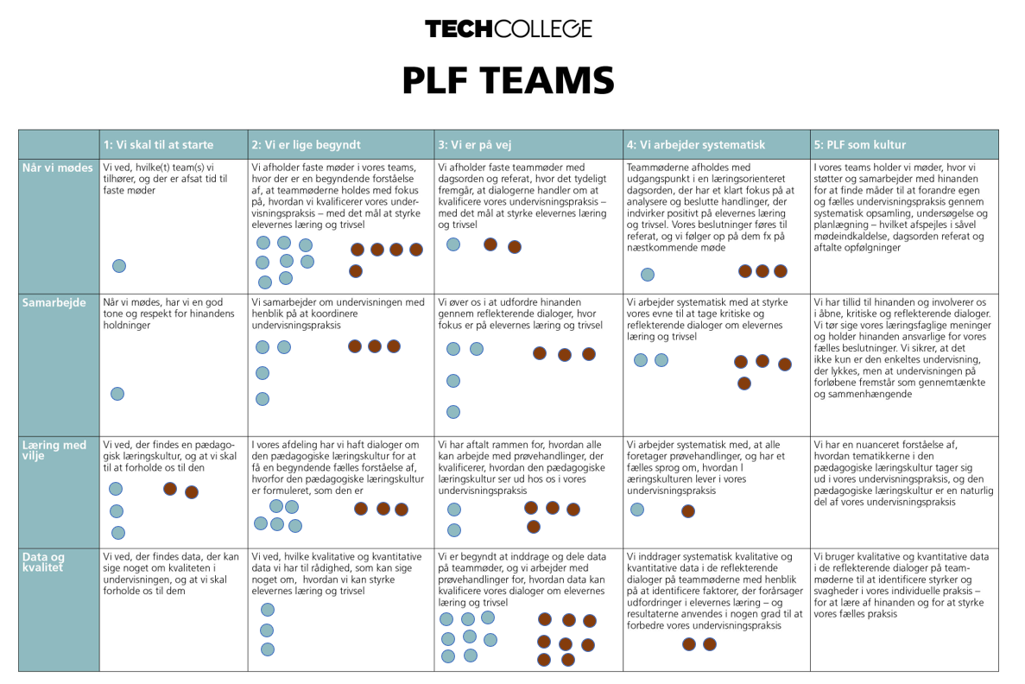

Da nogle teams er blevet slået sammen, stemmer antallet af teams ikke overens i første og anden evalueringsrunde.

Af billedet fremgår en tydelig udvikling i medarbejdernes vurdering af deres arbejde i PLF. Det gør sig gældende for alle 4 tematikker, at ikke så stor en andel af teamene indplacerer sig på niveau 1 og 2 mere. I alt indplacerer blot 2 teams sig på niveau 1, hvilket gjorde sig gældende for 5 temas i første evalueringsrunde. Dette indikerer, at PLF’erne har arbejdet koncentreret med tematikkerne, og at de på nuværende tidspunkt vurderer, at de har rykket sig.

**PLF-spørgsmål fra APV**

Primo 2022 blev der gennemført APV på TECHCOLLEGE. I spørgerammen blev implementeret tre spørgsmål omhandlende PLF, da dette var en oplagt mulighed for at få viden om, hvordan lærerne på TECHCOLLEGE oplever arbejdet i deres PLF. Nedenfor er en gennemgang af HTX-lærernes besvarelser.









Af ovenstående fremgår det, at 35% af lærerne er enig eller delvis enig i, at deltagelsen i PLF bidrager positivt til at udvikle deres praksis som lærer/underviser. En tredjedel svarer *hverken eller* og samlet svarer 32% delvis uenig eller uenig til udsagnet.

Samtidig fremgår det, at 62% af lærerne er enig eller delvis enig i, at der er gode rammer for arbejdet i deres PLF-team. 20% svarer *hverken eller* til udsagnet, mens 18% er delvis uenig eller uenig.

Slutteligt er hele 77% af lærerne enig eller delvis enig i, at deres leder kan støtte dem, hvis de har spørgsmål i forbindelse med arbejdet i PLF. 17% svarer *hverken eller* og 6% er delvis uenig eller uenig i udsagnet.

Resultatet af den kvantitative evaluering vidner om, at der overordnet set er stor tilfredshed med PLF blandt lærerne. Dog er det vigtigt at holde for øje, at der er en betydelig andel af HTX-lærerne der ikke er enig eller delvis enig i, at deltagelsen i PLF bidrager positivt til at udvikle deres praksis som lærer.

## Ledere

De fire leder har på samme måde haft til opgave at indplacere dem selv i en taksonomi, der siger noget om hvor de er i deres pædagogiske, understøttende arbejde i forhold til deres PLF’er. Fordelingen på første og anden vurdering ser således ud:

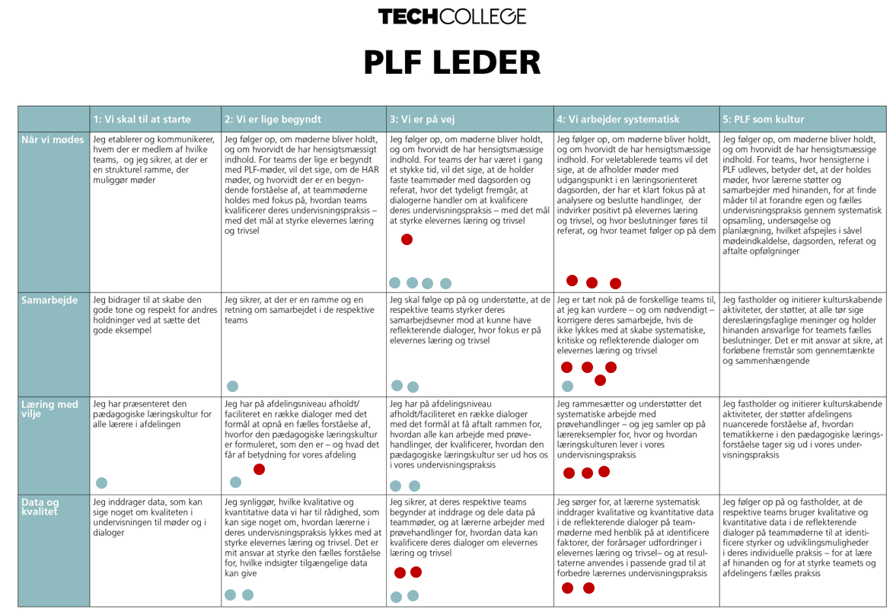

På samme måde som det gjorde sig gældende for lærerne, er der også et tydeligt tegn på udvikling hos lederne. Næsten alle ledernes indplaceringer ligger nu på niveau 4, og det tegner et billede af at det understøttende arbejde er rigtig godt i gang. Der er ikke længere ledere, der indplacerer sig på niveau 1 og få indplacerer sig på niveau 2 og 3.

**Evaluering af PLF-facilitator rollen**

Siden efteråret 2021 har der været igangsat et uddannelsesforløb målrettet alle PLF-facilitatorer på AATG. På baggrund af dette har TECCHOLLEGE ønsket at samle op på, hvordan facilitatorerne oplever de rammer der bliver skabt for at lykkes i rollen som PLF-facilitator – heri hele setuppet omkring PLF-arbejdet, samt hvordan det er gået med at anvende viden og værktøjer fra kurset. Slutteligt har evalueringens formål også været at få viden om, hvorvidt der i de enkelte PLF’er opleves behov for andre kompetencer for at lykkes.

Af nedenstående vil fremgå en gennemgang af resultaterne af evalueringen blandt PLF-facilitatorer på AATG.

***Datagrundlag***

Evalueringen er udsendt til i alt 17 PLF-facilitatorer på AATG, hvoraf 16 facilitatorer (94%) har gennemført hele evalueringen. På baggrund af den høje svarprocent, vurderes datagrundlaget som repræsentativt for målgruppen.

Ud af de 16 facilitatorer, der har besvaret evalueringen, har alle gennemført hele PLF-facilitator forløbet – 13 gennemførte i efteråret 2021 og 3 gennemførte i foråret 2022.

***Rolle og forventninger***

I de forskellige afdelinger har der været gennemført forskellige processer i forhold til at finde frem til, hvem der skulle være PLF-facilitator. Derfor er facilitatorerne blevet bedt om at svare på, hvorvidt det har været tydeligt for dem, hvorfor de skulle være PLF-facilitator:

## *Har det været tydeligt for dig, hvorfor du skulle være PLF-facilitator?*

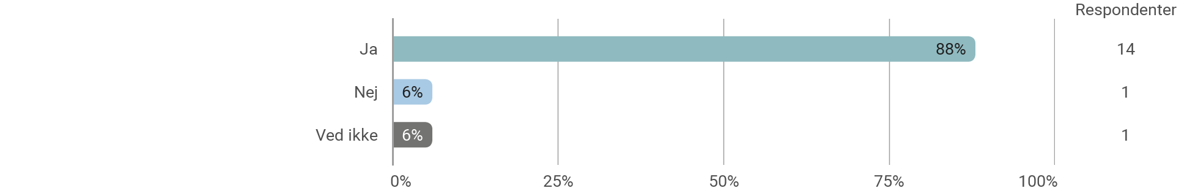

Af ovenstående fremgår det, at det for 14 ud af 16 facilitatorer har været tydeligt hvorfor de skulle være facilitatorer. 1 mener ikke at dette har været tydeligt, og 1 svarer *ved ikke* til spørgsmålet. I forlængelse af dette, har det også være væsentligt at spørge ind til, om facilitatorerne har et tydeligt billede af, hvad forventningerne er til dem som facilitatorer, samt hvad forventningerne er til, hvordan der arbejdes i PLF på TECHCOLLEGE.

## *Er det tydeligt for dig, hvad forventningerne er til dig som PLF-facilitator?*

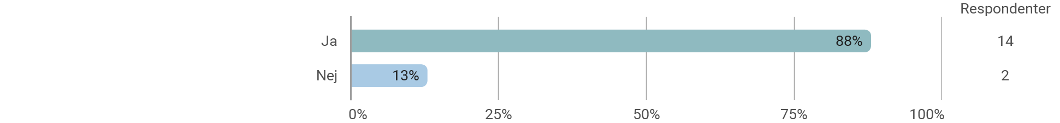

Langt de fleste facilitatorer (88%) medgiver, at det er tydeligt for dem, hvad der forventes til dem som PLF-facilitatorer. 2 facilitatorer svarer, at det ikke er tydeligt for dem, hvad forventningerne er til dem som facilitatorer.

## *Er det tydeligt for dig, hvordan det forventes at der arbejdes i et PLF?*

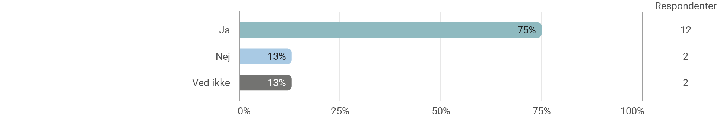

De fleste facilitatorer (75%) medgiver, at det er tydeligt for dem, hvordan det forventes, at der arbejdes i PLF. 2 facilitatorer svarer *nej* til spørgsmålet og 2 svarer *ved ikke.*

***PLF-møderne - systematik***

Gennem evalueringen har det været væsentligt at få et blik på, hvordan dagligdagen med PLF-møder skrider frem ude i afdelingerne – heri; bliver møderne afholdt? Laves der dagsorden til møderne? Og hvad er indholdet på møderne?

## *Er der altid lavet en dagsorden til jeres PLF-møder?*

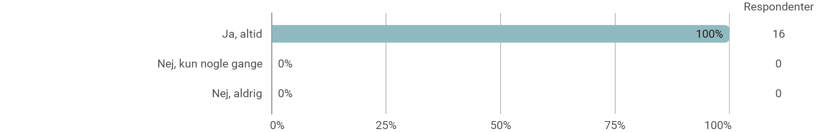

Ovenstående vidner om, at alle PLF-facilitatorer har fået gang i en god systematik i forhold til at få lavet dagsordner til PLF-møderne, og nedenfor ses det også at halvdelen af facilitatorerne vurderer, at dagsordenen altid bliver fulgt:

## *Bliver dagsorden fulgt?*

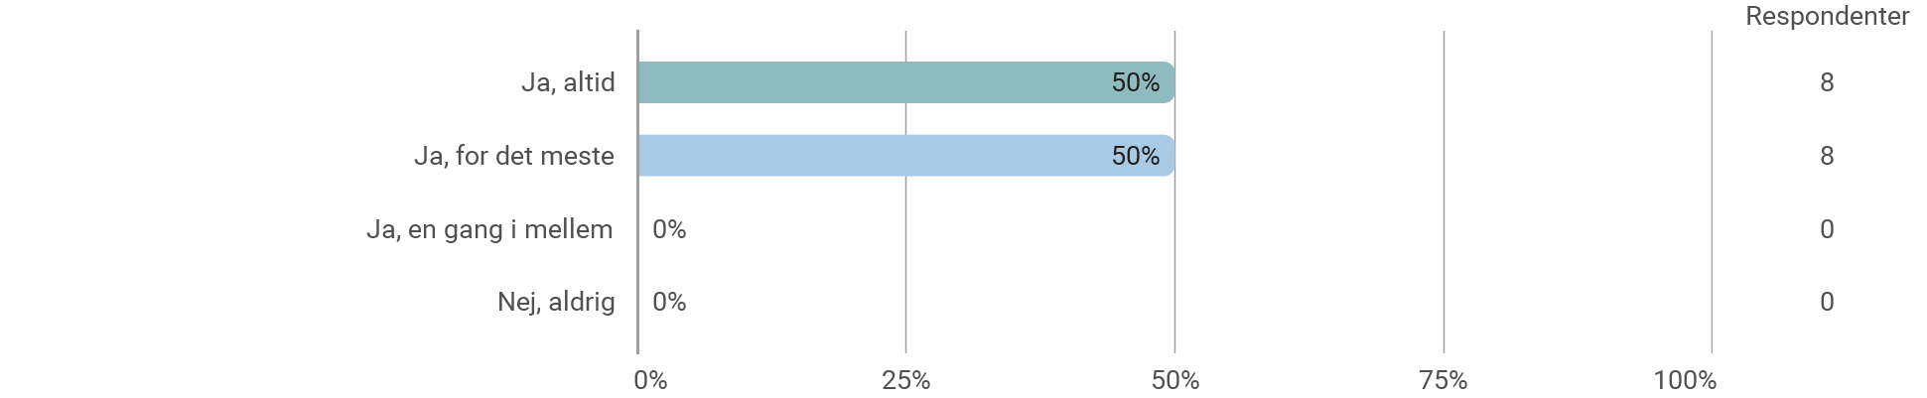

Den anden halvdel af facilitatorerne vurderer, at dagsordenen følges for det meste, og af de uddybende kommentarer bliver det tydeligt, at dagsordenen oftest forstyrres af presserende opgaver, der skal løses her og nu. Yderligere kan der være tilfælde, hvor et punkt på dagsordenen tager mere tid end forventet, hvilke kan resultere i, at alle punkter ikke bliver gennemgået.

## *Bliver der skrevet referat af PLF-møderne?*

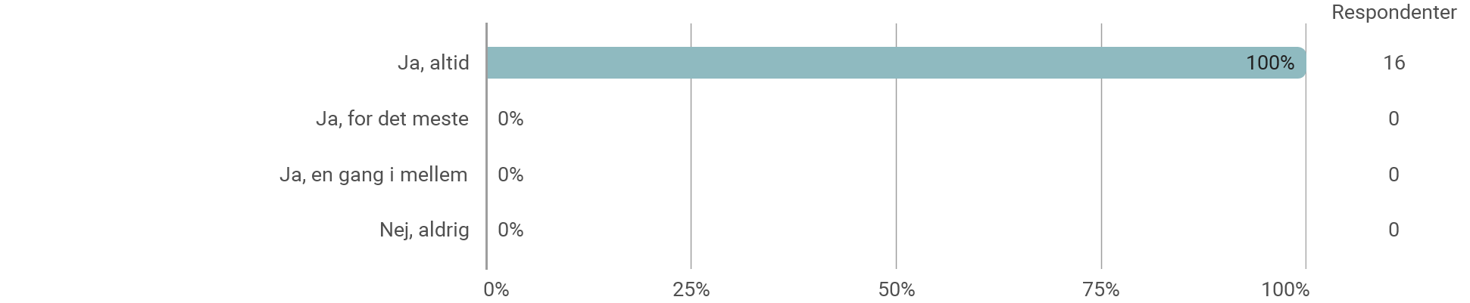

Af ovenstående fremgår det, at alle facilitatorer svarer, at der altid bliver skrevet referat af PLF-møderne. I arbejdet med referater er det gavnligt for systematikken i PLF-arbejdet, at der bliver fulgt op på referatet på et næstkommende møde, hvorfor facilitatorerne også er blevet spurgt ind til denne systematik:

## *Bliver forrige PLF-mødes referat gennemgået på næstkommende PLF-møde?*

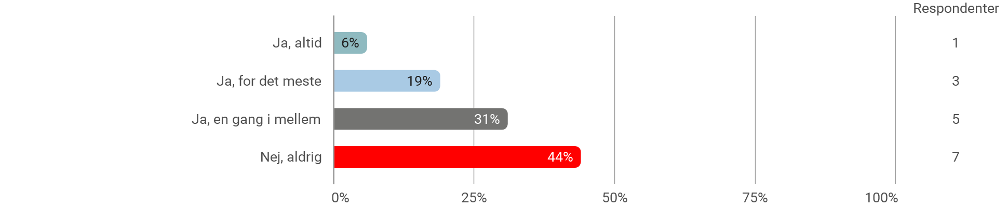

Tæt på halvdelen af facilitatorerne (44%) svarer, at de aldrig gennemgår referatet fra tidligere møde på PLF-møderne. 31% svarer *en gang i mellem*, 19% svarer *for det meste* og slutteligt svarer blot 1 facilitator *ja,* altid til spørgsmålet. Dette vidner om, at denne systematik endnu ikke er lige så indarbejdet som systematikken med at arbejde ud fra en dagsorden samt skrive referat.

## *Evaluerer I jeres PLF-møder som afslutning på mødet?*

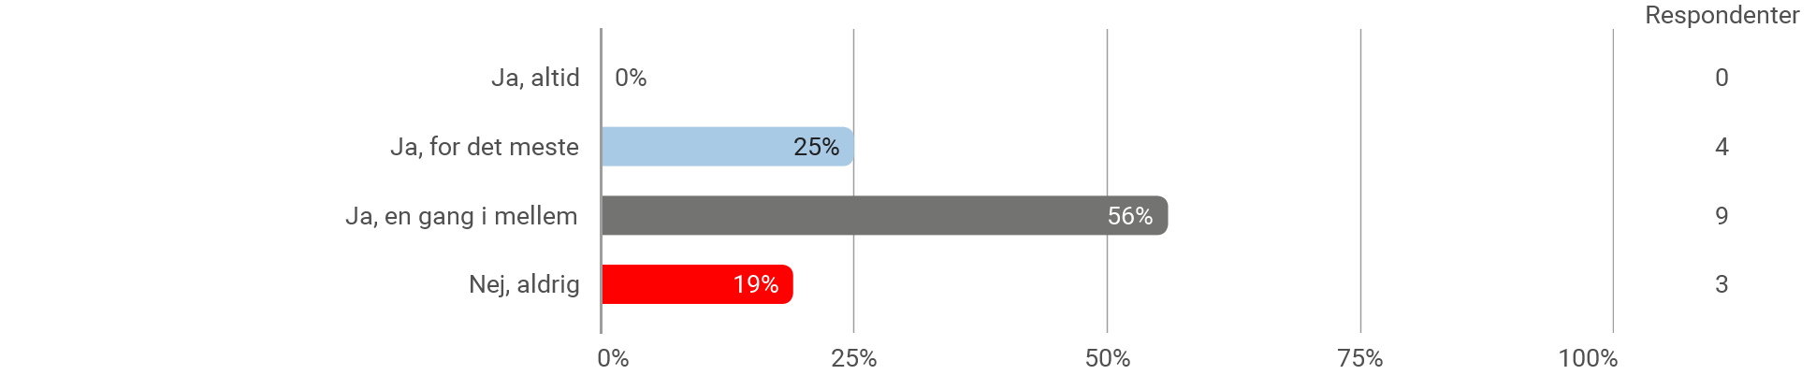

For at følge op på om PLF-møderne afholdes med et forventeligt indhold, samt hvordan medlemmerne i PLF vurderer møderne, kan der med fordel evalueres på det netop afholdte møde ved mødets afslutning. Ovenstående vidner dog om, at det ikke er en systematik, der endnu er indarbejdet i PLF’erne på AATG. 25% svarer, at de gør det for det meste, 56% svarer at de gør det en gang i mellem, mens 19% svarer, at det gør de aldrig.

**PLF-møder – indhold**

En vigtig bevægelse har været at ændre eller justere, hvilket indhold der prioriteres på PLF-møderne. Overordnet kan det skitseres, at indholdet på møderne skal tage afsæt i elevernes læring og trivsel, og der bør arbejdes med udvikling af undervisningspraksis med afsæt i et tæt samarbejde i det enkelte PLF. Der skal være fokus på erfaringsudveksling og kritisk konstruktive dialoger om undervisningspraksis med elevernes læring og trivsel i fokus.

## *Hvor enig er du i følgende? - I vores PLF deler vi viden og erfaringer fra undervisningen med hinanden*

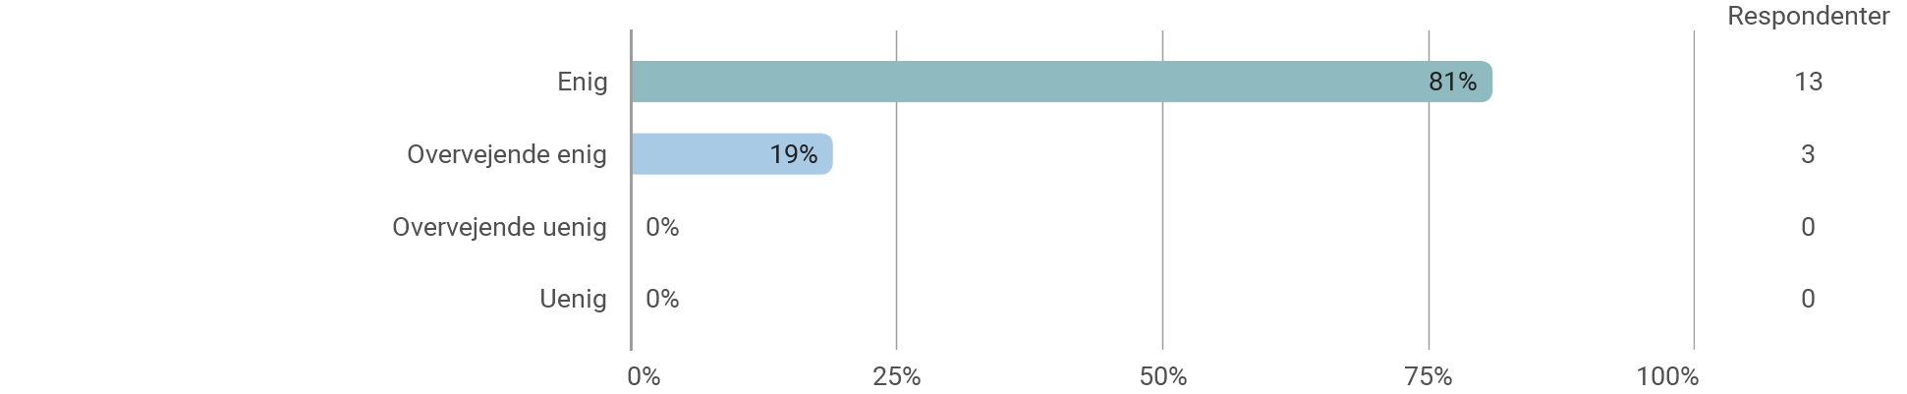

Af ovenstående fremgår det, at alle PLF-facilitatorer er enig eller overvejende enig i, at der deles viden og erfaringer fra undervisningen på PLF-møderne.

## *Hvor enig er du i følgende? - I vores PLF har vi fælles konstruktive dialoger om undervisningspraksis*

**

Det er også alle PLF-facilitatorer, der vurderer, at de i deres PLF har fælles konstruktive dialoger om deres undervisningspraksis. Samlet vidner dette om, at der i PLF’erne er godt gang i arbejdet med at erfaringsudveksle og at dialogerne har et konstruktivt afsæt.

## *Hvor enig er du i følgende? - I vores PLF er vi enig om, at vi har et fælles ansvar for elevernes læring og trivsel*

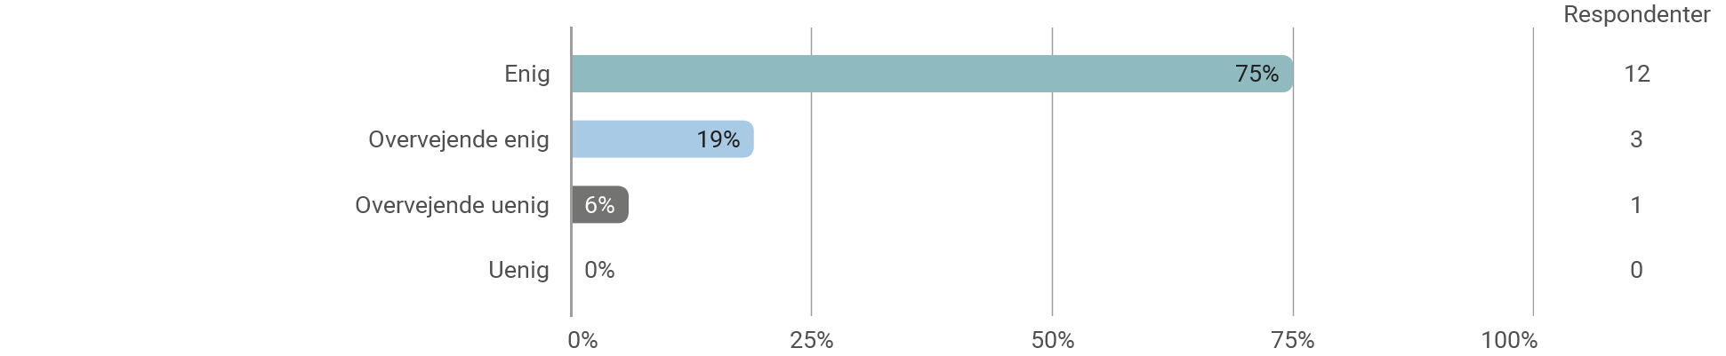

Næsten alle PLF-facilitatorerne (94%) er enig eller overvejende enig i, at de i deres PLF er enig om, at de har et fælles ansvar for elevernes læring og trivsel. 1 facilitator er overvejende uenige i udsagnet.

## *Hvor enig er du i følgende? - Omdrejningspunktet på vores PLF-møder er altid elevernes læring og/eller trivsel*

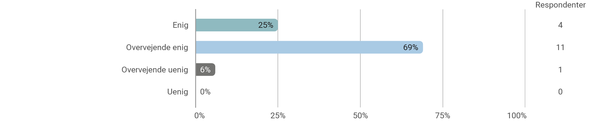

Næsten alle facilitatorerne (94%) svarer, at de er enig eller overvejende enig i, at omdrejningspunktet på deres PLF-møder altid er elevernes læring og/eller trivsel. 1 facilitator er overvejende uenig i dette udsagn.

## *Hvor enig er du i følgende? - På vores PLF-møder forholder vi os til indholdet i den pædagogiske læringskultur*

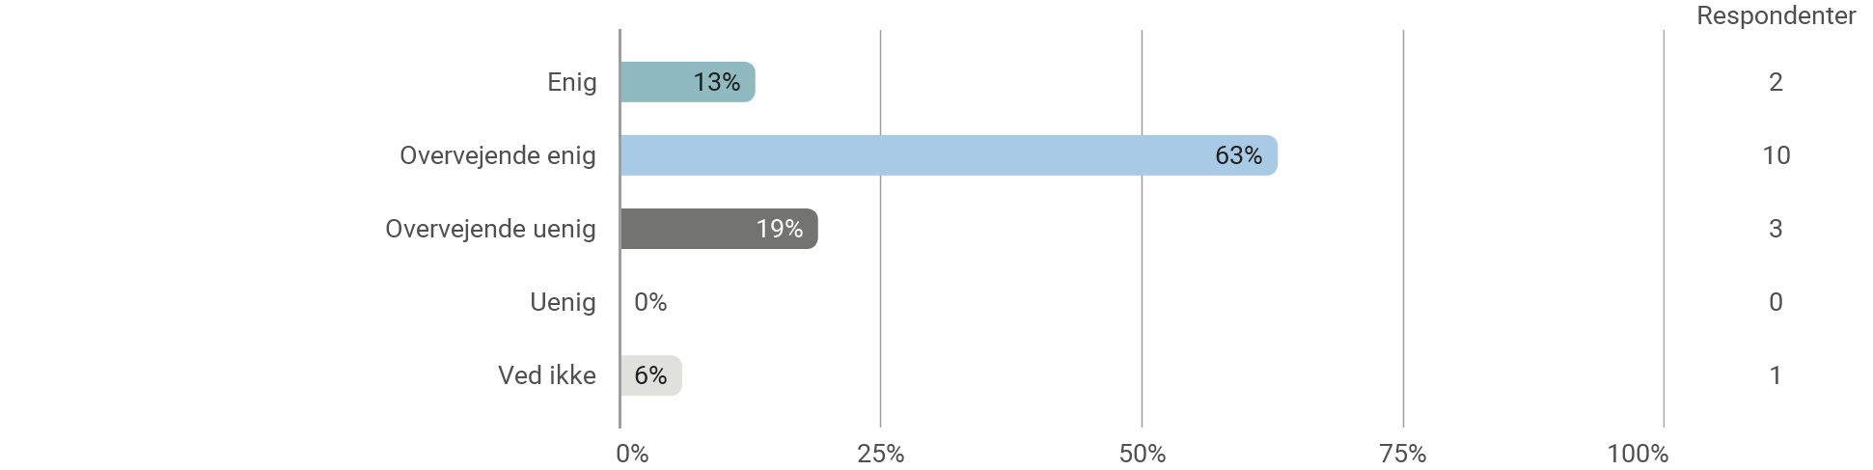

Et af målene med arbejdet i PLF’erne er, at de pædagogiske drøftelser samt eventuelle prøvehandlinger sættes i relation til TECHCOLLEGEs fælles pædagogiske læringskultur. Af ovenstående fremgår det, at 76% af facilitatorerne er enig eller overvejende enig i, at PLF’et forholder sig til den pædagogiske læringskultur på PLF-møderne. 19% er overvejende uenige i udsagnet og 1 facilitator svarer *ved ikke*.

Samlet set peger evalueringsresultaterne på, at indholdet på PLF-møderne har fokus på elevernes læring og trivsel, som det er ønsket. Og samtidig vidner resultaterne også om, at der næsten over alt foregår konstruktiv videndeling om egen undervisningspraksis.

**Samarbejde i PLF**

Et godt og tillidsfuldt samarbejde i de lokale PLF’er, skal danne grundlag for at de kritisk konstruktive dialoger kan finde sted. Derfor har facilitatorerne også fået stillet spørgsmål, der omhandler samarbejdet i deres PLF.

## *Hvor enig er du i følgende? - I vores PLF har vi et tillidsfuldt samarbejde*

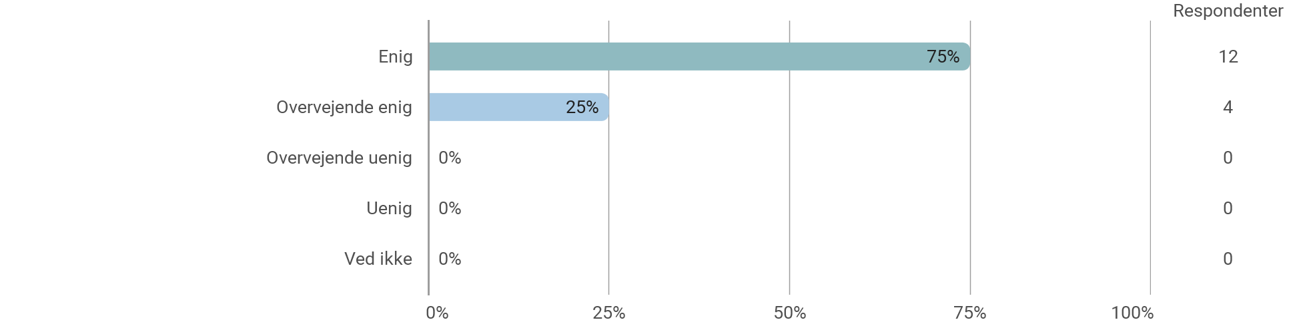

Alle PLF-facilitatorer er enig eller overvejende enig i, at der er et tillidsfuldt samarbejde i deres PLF.

## *Hvor enig er du i følgende? - I vores PLF arbejder vi aktivt med at styrke vores samarbejde*

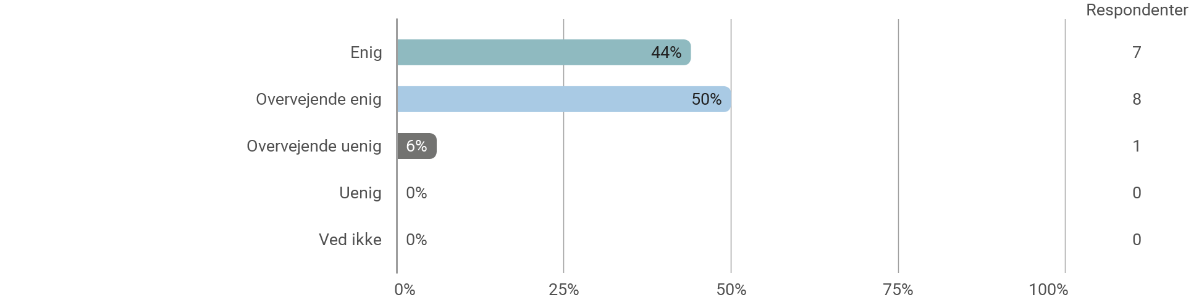

Næsten alle facilitatorerne (94%), der er enig eller overvejende enig i, at der i deres PLF arbejdes aktivt med at styrke samarbejdet. En facilitator er overvejende uenig i udsagnet*.*

## *Hvor enig er du i følgende? - I vores PLF er vi gode til at lytte til hinanden*

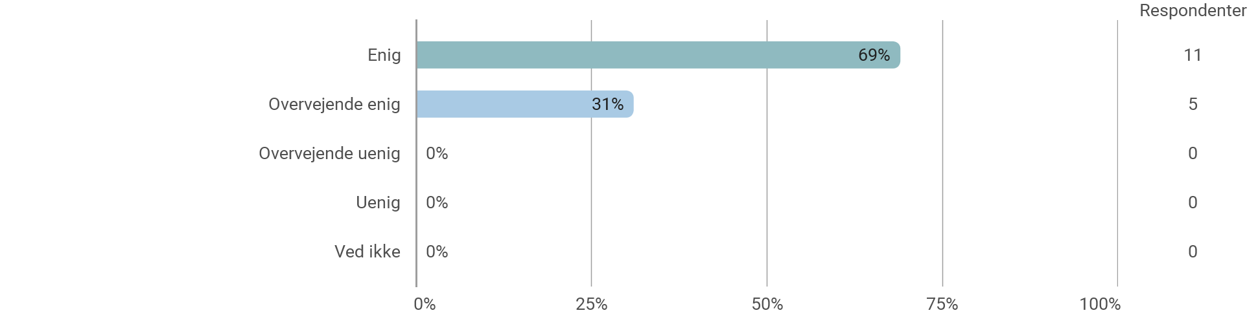

Alle facilitatorerne er enig eller overvejende enig i, at de i deres PLF er gode til at lytte til hinanden. Nedenfor er facilitatorerne blevet bedt om at svare på, hvorvidt de oplever modvillighed fra deres kollegaer i arbejdet som PLF-facilitator:

## *Oplever du modvillighed fra dine kollegaer i dit arbejde som PLF-facilitator?*

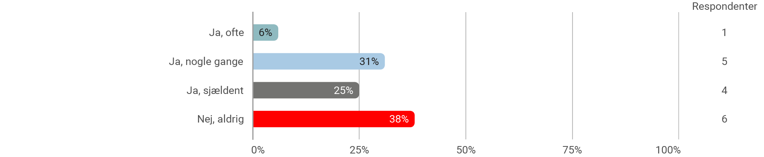

1 facilitator medgiver, at vedkommen ofte møder modvillighed fra kollegaerne. 5 svarer, at de møder modvillighed nogle gange, mens 4 oplever det sjældent. Slutteligt svarer 6 facilitatorer, at de aldrig møder modvillighed fra deres kollegaer. Den modvilje der mødes, er primært af forskellig karakter og af eksempler kan nævnes:

* Lærerne bliver frustreret, når der hele tiden er nye ting, der skal udvikles, fordi der aldrig er tid til at gøre noget færdigt og det kan skabe modvillighed
* Modvilje i forhold til PLF-taksonomi (når kobling til praksis ikke er tydelig)
* Modvilje mod nye tiltag

Overordnet vidner evalueringsresultaterne om, at der i alle PLF’er et godt, tillidsfuldt og lyttende samarbejde.

***Ledelsesmæssig understøttelse***

For at sikre bedst mulig implementering af nye værktøjer fra PLF-facilitatorforløbet samt skabe en legitimitet for PLF-facilitatorernes arbejde, er det væsentligt, at facilitatorerne oplever at blive understøttet af deres nærmeste leder. Derfor vil der i det følgende være en gennemgang af facilitatorens svar på spørgsmål omhandlende ledelsesunderstøttelse.

## *Hvor enig er du i følgende udsagn - Min leder har givet mig den opbakning, jeg har haft brug for gennem PLF-facilitator forløbet*

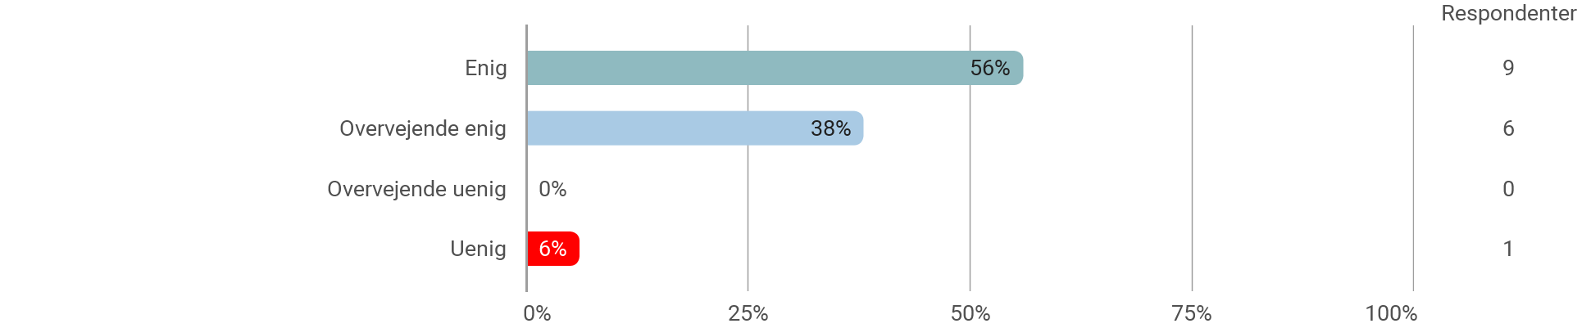

Næsten alle facilitatorer (94%) er enig eller overvejende enig i, at deres leder har givet dem den opbakning, de har haft brug for gennem PLF-facilitator forløbet. 1 facilitator er uenig i udsagnet.

## *Har du og din leder talt om, hvordan du kan anvende viden og redskaber fra PLF-facilitatorforløbet i din praksis som PLF-facilitator?*

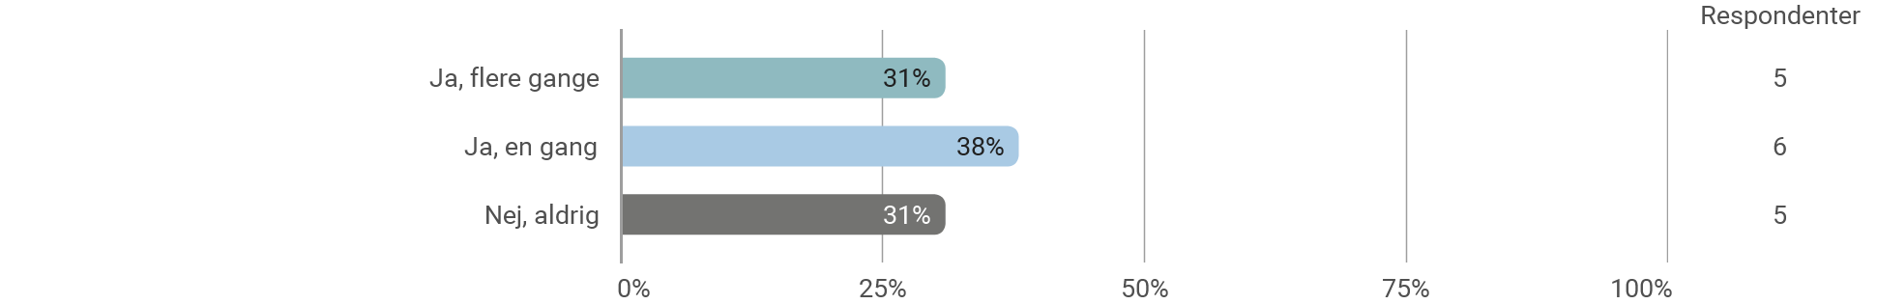

Svarene på ovenstående spørgsmål fordeler sig næsten ligeligt på de tre svarkategorier. 5 facilitatorer vurderer, at de flere gange har talt med deres leder om, hvordan de kan anvende viden og redskaber fra PLF-facilitatorforløbet i deres praksis som PLF-facilitatorer. 6 facilitatorer svarer, at de har haft denne drøftelse én gang og slutteligt svarer 5 facilitatorer, at de aldrig har haft denne drøftelse med deres leder.

## *Hvor enig er du i følgende udsagn - Min leder giver mig den opbakning, jeg har brug for, for at lykkes i min rolle som PLF-facilitator*

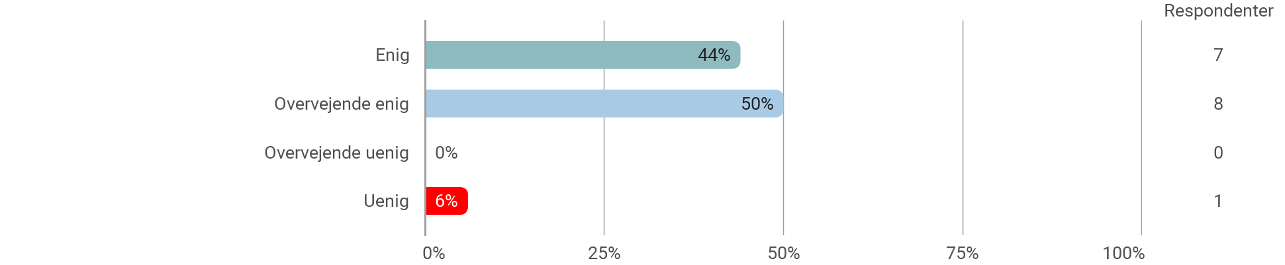

Til trods for at en større andel ikke har haft drøftelser omhandlende implementering af viden og redskaber fra facilitatorforløbet, er hele 94% af facilitatorerne enig eller overvejende enig i, at deres leder har givet dem den opbakning, de har brug for, for at lykkes i rollen som PLF-facilitator. 1 facilitator er uenig i udsagnet.

## *I hvilken grad mener du, at din leder skaber rammer for, at du kan lykkes i din rolle som PLF-facilitator*

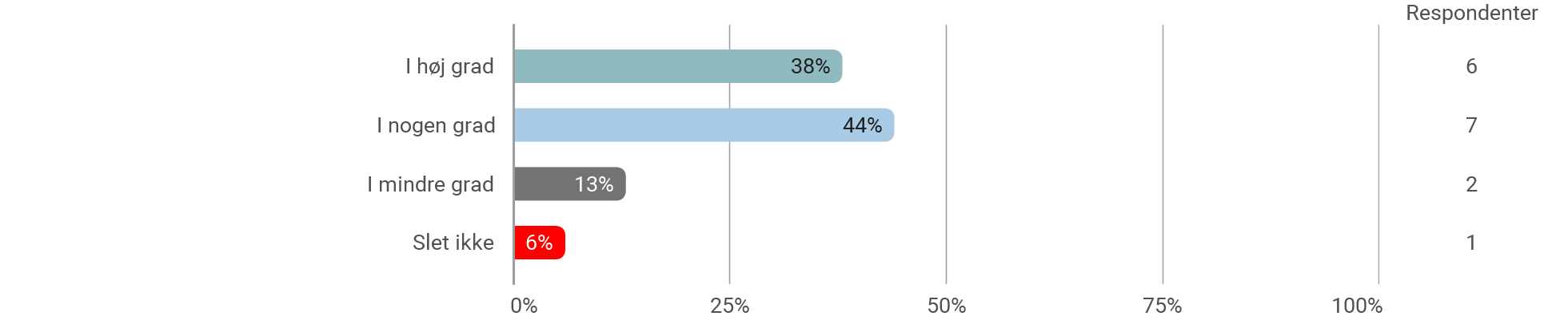

Samtidig fremgår det også af ovenstående, at 82% af facilitatorerne i høj grad eller i nogen grad mener, at deres leder skaber rammer for, at de kan lykkes i rollen som PLF-facilitator. 19% svarer, at de i mindre grad eller slet ikke mener, at deres leder skaber disse rammer. Af de kvalitative svar fremgår det, at en betydelig andel af facilitatorerne mener, at der bør være mere tid til at arbejde med implementering – både i forhold til at lade PLF bundfælde sig, men også tid til at implementere det pædagogisk arbejde.

## *Holder du møder med din leder, hvor fokus er på dit arbejde som PLF-facilitator?*

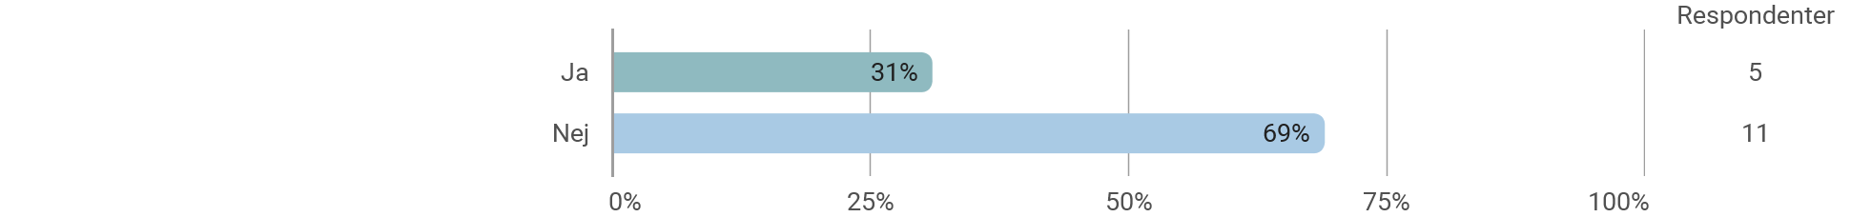

5 ud af 16 facilitatorer svarer, jf. ovenstående, at de holder møder med deres leder, hvor fokus er på deres arbejde som PLF-facilitator, og dermed angiver 11, at de ikke holder den slags møder. De 5 facilitatorer, der medgiver at have møder med deres leder angående deres rolle som PLF-facilitator, har fået nedenstående spørgsmål:

## *Hvem tager initiativ til at holde møderne?*

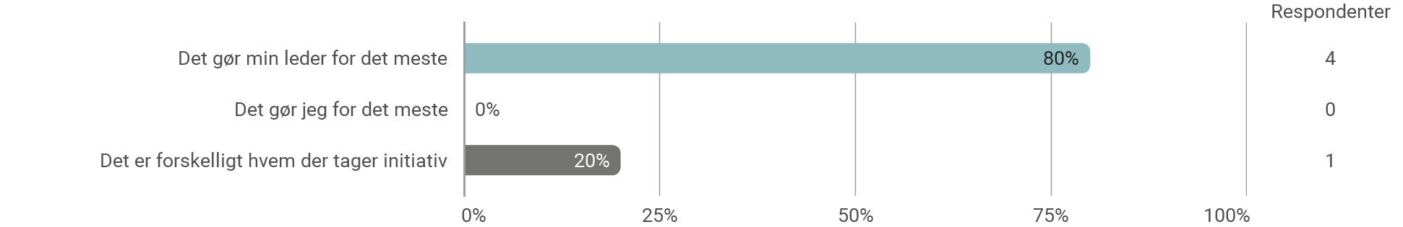

I de fleste tilfælde (80%) er det leder, der tager initiativ til at holde møder mellem leder og PLF-facilitator. 1 facilitator svarer, at det er forskelligt, hvem der tager initiativ.

Alle facilitatorer er blevet spurgt om, hvorvidt de opsøger deres leder, når de har brug for sparring i forhold til deres rolle som PLF-facilitator:

## *Opsøger du din leder, når du har brug for sparring i forhold til din rolle som PLF-facilitator*

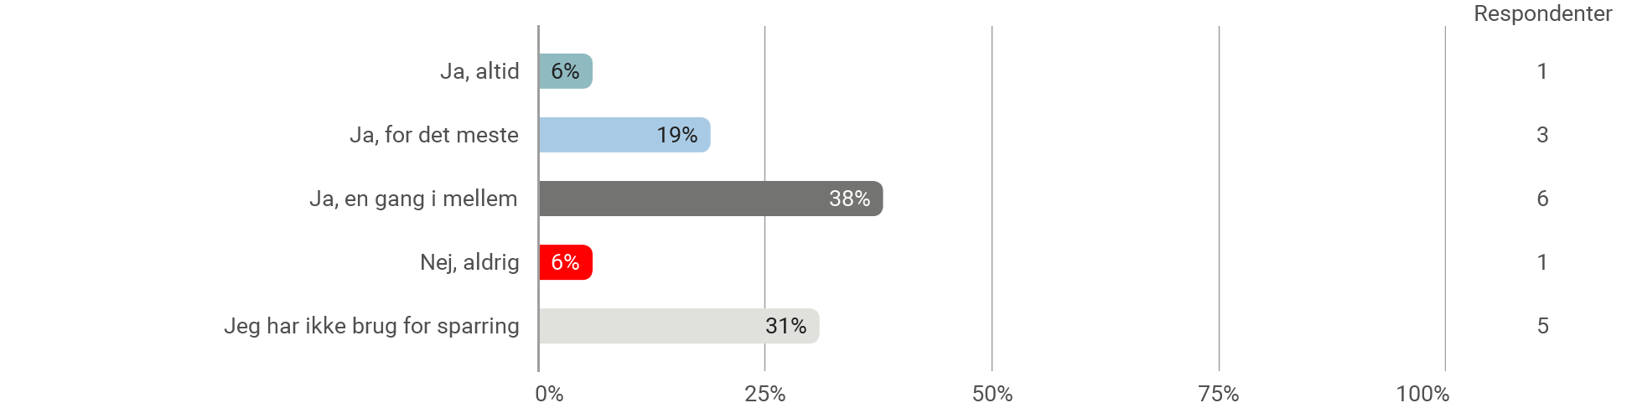

Svarene ovenfor viser, at 63% af PLF-facilitatorerne i en eller anden grad opsøger deres leder, når de har brug for sparring. 1 facilitator svarer, at vedkommende aldrig opsøger sin leder i forhold til denne sparring, mens ca. en tredjedel (31%) vurderer, at de ikke har brug for sparring.

Det er ikke ambitionen, at uddannelseslederne skal deltage på alle PLF-møder, men i en opstartsfase vurderes det, at leders deltagelse kan være nødvendig – det kan blandt andet være for 1) at sikre indholdet på PLF-møderne har et pædagogisk sigte, 2) skabe tydelighed omkring PLF-facilitators rolle samt 3) sende et signal om vigtigheden af deltagelse på alle PLF-møder. Derfor er der blevet stillet spørgsmål omhandlende ledernes deltagelse på PLF-møderne:

## *Deltager din leder på PLF-møderne?*

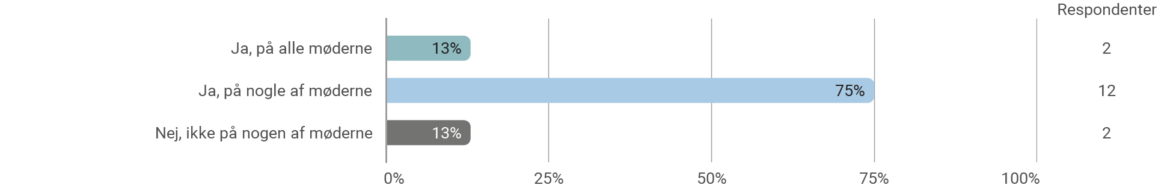

Af ovenstående fremgår det, at 2 facilitatorer har ledere, der deltager på alle PLF-møder, mens 12 facilitatorer har ledere, der deltager på nogle møder. Slutteligt har 2 facilitatorer ledere, der ikke deltager på nogen møder. I forlængelse af dette, er der spurgt ind til hvorvidt lederne følger op på, hvilket indhold der har været på de møder, som leder ikke deltager på:

## *Følger din leder op på hvilket indhold der har været på PLF-mødet, hvis ikke han/hun har deltaget på mødet?*

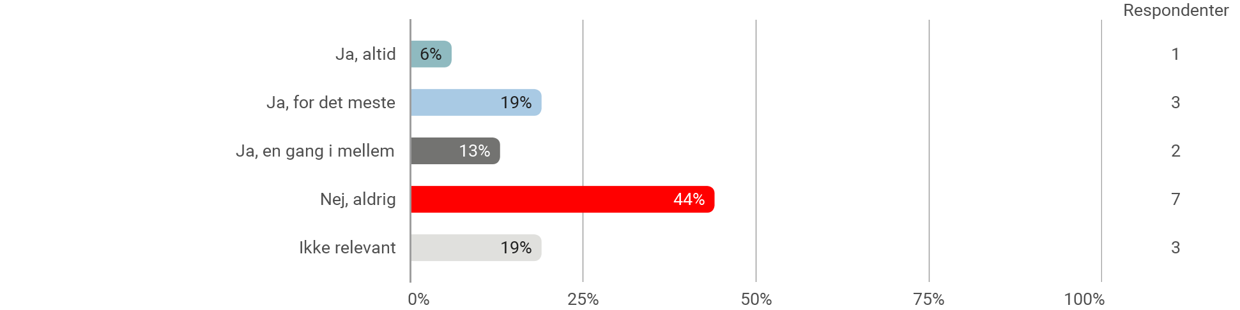

Tæt på halvdelen af facilitatorerne (44%) svarer, at deres leder aldrig følger op på indholdet på PLF-møder, vedkommende ikke deltager i. 1 facilitator svarer *ja, altid*, 19% svarer *ja, for det meste* og slutteligt svarer 13% *ja, en gang i mellem*.

Ovenstående evalueringsresultater omhandlende ledelsesmæssig understøttelse vidner om, at der i flere tilfælde kunne øges fokus på at have løbende dialoger med PLF-facilitatoren omhandlende deres arbejde ind i PLF. Samtidig på det rettes en opmærksomhed på de PLF’er, hvor der aldrig er deltagelse fra ledelsen.

***De kvalitative kommentarer***

Slutteligt i evalueringen har facilitatorerne haft mulighed for at skrive kommentarer til, hvad de vurderer som det positive ved at have etableret PLF, hvad de får øje på der mangler for at lykkes som PLF og som PLF- facilitator samt yderligere kommentarer. Nedenfor vil være en gennemgang af tendenserne i kommentarerne.

***Det positive ved at have etableret PLF***

Flere kommentarer går her på, at PLF-møderne gør det muligt at fokusere på det pædagogiske arbejde, og at organiseringen omkring PLF gør det nemmere at sortere driftsopgaver fra, og påpege at den type opgaver ikke skal behandles på PLF-møderne.

Samtidig er der flere, der påpeger, at arbejdet, der foregår i PLF, er arbejde, der altid har foregået, og at strukturen også altid har været der. Dog fremhæves det også, at PLF-organiseringen har været med til at give et fælles sprog om det arbejde, der allerede foregår.

***Hvad mangler for at lykkes som PLF og som PLF-facilitator***

De uddybende kommentarer til de to spørgsmål peger meget i samme retning. Der er brug for tid – tid til at PLF kan bundfælde sig, tid til at øve sig og tid til at afprøve og implementere nye pædagogiske tiltag i undervisningen. Samtidig nævnes det også nogle gange, at alle i PLF’erne med fordel kunne gennemføre samme uddannelse som PLF-facilitatorerne.

Slutteligt nævnes det også nogle gange, at det er problematisk, at der ikke tages hensyn til forskellen ved at være PLF-facilitator på AATG og på EUD/EUX-området.

**Opsamling**

Overordnet tegner evalueringen af, at vi hos AATG er rigtig godt på vej i arbejdet med at etablere velfungerende PLF’er. Der er i høj grad oparbejdet en systematik omkring mødeafholdelse, udarbejdelse af dagsordner og udarbejdelse af referater. Der skal fra nu af arbejdes med at lykkes endnu bedre med at få en systematik i gang, hvor man i PLF’erne forholder sig til referaterne og samtidig evaluerer PLF-møderne ved mødets afslutning. Samtidig viser evalueringen, at der kan være behov for mere ledelsesmæssig sparring og nogle steder øget ledelsesmæssig deltagelse i PLF-møderne.

**Lederteam som PLF/lærende-ledende fællesskab**

For at komme i gang med at se på lederteamet som PLF på HTX, blev det besluttet at den eksisterende taksonomi til teams blev bragt i anvendelse – med forbehold for ordlyd, der ikke passer på ledernes virkelighed. På et fælles ledermøde blev faciliteret en proces, hvor lederne i første omgang fik tid til (individuelt) at indplacere dem som PLF-team i taksonomien. Efterfølgende blev der faciliteret en dialog, hvor hver leder fremlagde hvor han/hun havde placeret dem som PLF-team, og slutteligt blev det besluttet, hvor på taksonomien de skulle indplaceres. I dialogen deltog pædagogisk chef, sekretariatschef samt data- og metodekonsulent.

Nedenfor er der illustreret hvordan lederteamet indplacerer sig i taksonomien. To placeringer står mellem 4 og 5, da der ikke var enighed om placeringen:

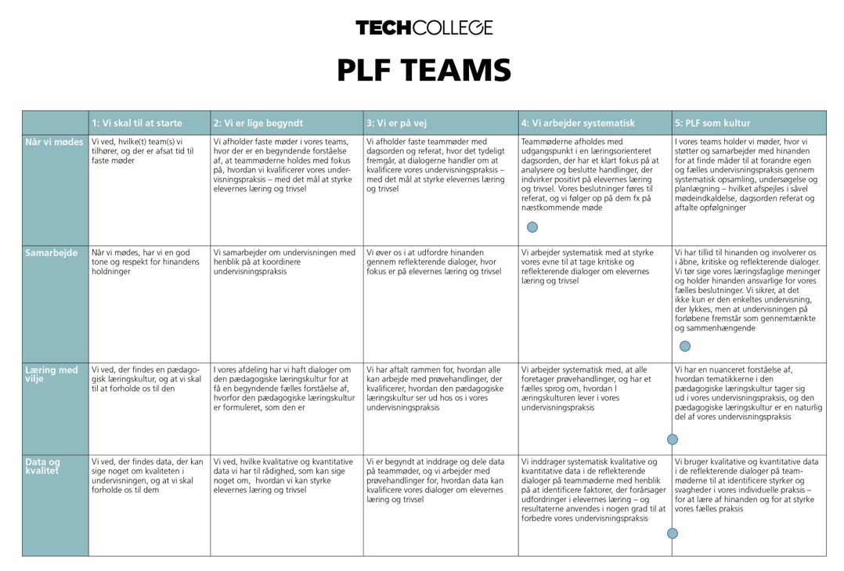

Overordnet er HTX-lederteamet på et højt taksonomisk niveau indenfor alle tematikkerne, hvilket vidner om at de allerede har indarbejdet arbejdsgange der komplimenterer måde at arbejde på i PLF på TECHCOLLEGE. Drøftelserne gav anledning til, at ledergruppen sammen fik peget på nogle udviklingspunkter, som de ønsker at arbejde med inden en ny selvevaluering skal gennemføres, jf. opfølgningsplanen. Samtidig blev det på baggrund af processen også tydeligt, at lederteamet ønsker at tilpasse ordlyden i taksonomien, så den passer på deres ledelsespraksis og ikke på en underviser/lærer-praksis.

# Opfølgningsplan for PLF på Aalborg Tekniske Gymnasium

På baggrund af ovenstående viden omkring PLF-situationen for både teams og ledere, er der aftalt følgende omkring det videre arbejde med udvikling af PLF-teams på Aalborg Tekniske Gymnasium:

***Selvevaluering PLF og leder***

* Der gennemføres en ny runde PLF-selvevaluering (jf. taksonomien) både for PLF-teams og individuelt for lederne med deadline 1. oktober 2022, således at der kan laves en ny fælles opfølgning for PLF-udviklingen for Aalborg Tekniske Gymnasium i 4. kvartal 2022. Den fælles opfølgning skal sikre følgende:
* Skabe refleksion hos både PLF-teams og ledelse omkring forståelse af taksonomien og teamets/lederens egen indplacering
* Skabe rum for videndeling og læring i ledergruppen om de konkrete indsatser ift. PLF-teamudviklingen – og dermed gensidig inspiration til det fortsatte udviklingsarbejde
* Sikre at der systematisk bliver fulgt op på, om PLF-teams/leder når de fastsatte udviklingsmål
* Give data på den overordnede udviklingsretning omkring arbejdet med PLF-teams
* Taksonomien udfyldes af PLF’et selv, hvorefter leder og pædagogisk konsulent tager en sparringssamtale med teamet omkring deres selv-score.
* I forlængelse af PLF-team-selvevalueringen udarbejdes en handleplan for det enkelte PLF. Handleplanen udarbejdes af teamet i dialog med nærmeste leder og med inddragelse af pædagogisk konsulent.
* I forlængelse af lederselvevalueringen udarbejdes en handleplan for hver leder. Leder-handleplanen udarbejdes efter dialog med den pædagogiske konsulent og skal godkendes af uddannelsesdirektøren for EUD og EUX.
* Både PLF- og leder-handleplanen beskriver hvilke udviklingsmål, som det enkelte PLF/leder vil arbejde med i den kommende periode (se skabelon for handleplanerne i bilag 3 og bilag 4). Handleplanerne kan være halvårlige eller helårlige – det er op til den enkelte leder at vurdere.
* Der gennemføres endnu en runde PLF-selvevaluering (jf. taksonomien) både for PLF-teams og individuelt for lederne med deadline 1. marts 2023.
* Med afsæt i den nye PLF-selvevaluering genbesøges handleplanerne i foråret 2023 og de fastsatte udviklingsmål revideres efter behov – efter inddragelse af team, pædagogisk konsulent samt direktør jf. fremgangsmåden som er beskrevet ovenfor.
* Som ekstra indsats ønsker Aalborg Tekniske Gymnasium også at opstarte selvevaluering for fagteams på HTX. Startskuddet til dette bliver ultimo juli, hvorefter første selvevaluering gennemføres. Fagteams som PLF tænkes ind i samme evalueringsrul som de øvrige PLF’er.

***PLF-facilitator:***

* Data fra evalueringen af PLF-facilitatorerne vil blive bragt i anvendelse på to forskellige niveauer:
  + Data bringes ind på møde mellem den enkelte PLF-facilitator og hans/hendes leder
  + Data bringes ind på fælles møde med alle PLF-facilitatorer, hvor direktør, uddannelsesdirektører og pædagogisk chef deltager (20/6 2022)

Målet med at bringe data i spil på ovenstående møder, er at få igangsat dialoger på flere forskellige niveauer, der skal være med til at danne et nuanceret blik på, hvordan det går og hvordan vi bedst muligt kommer videre i udviklingsprocessen for at sikre den bedst mulige understøttelse af PLF-facilitatorerne.

Der eksisterer her i forvejen en rækker møder hen over året, hvor HTX-ledelsen og PLF-facilitator deltager. Et af disse møder dedikeres til at fokusere direkte på *”rollen som PLF-facilitator”*.

***Lederteamet som PLF/lærende-ledende fællesskab***

* Med afsæt i drøftelserne under prøvehandlingen med at anvende PLF-team-taksonomien til at evaluere HTX-ledergruppen, vil der blive udviklet en tilpasset taksonomiversion til HTX-ledelsen, som mere direkte omhandler lederteamet som PLF. Pædagogisk chef og data- og metodekonsulent igangsætter denne proces med involvering af HTX-ledelsen.
* Taksonomien afprøves derefter på et HTX-ledermøde i september 2022, hvorefter eventuelle endelige justeringer vil blive foretaget.
* Første selvevaluering med ny lederteam-taksonomi gennemføres i oktober 2022.
* På baggrund af selvevalueringen udarbejdes der en handleplan for, hvilke udviklingsmål lederteamet vil arbejde med og hvordan.
* Der gennemføres en ny PLF-team selvevaluering i marts 2023.

# Bilag 1 – PLF-taksonomi – Leder

# Bilag 2 – PLF-taksonomi – Teams

# Bilag 3 – PLF-handleplan – Team

# Bilag 4 – PLF-handleplan – Leder

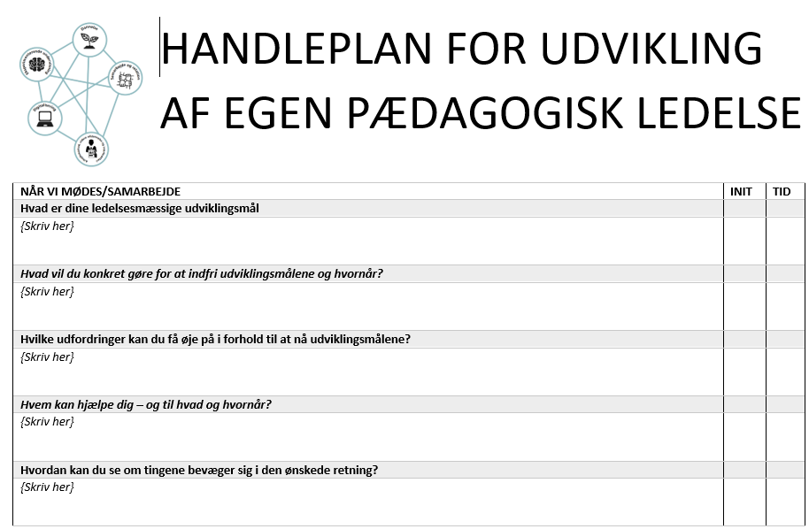

1. Jf. opfølgningsplan 2021, blev alle handleplaner for teams godkendt af nærmeste leder, mens handleplan for den enkelte leder blev godkendt af uddannelsesdirektør for EUD og EUX. Skabelon til handleplan kan ses i bilag 3 og 4
2. Taksonomi uden prikker kan ses i bilag 1 og bilag 2